**"Назарбаев Зияткерлік мектептері**"

**дербес білім беру ұйымы**

**Автономная организация образования**

**"Назарбаев Интеллектуальные школы"**



**«Оқушыларды критериалды бағалау бойынша өзекті мəселелер» жадынамасы**

**Памятка**

**«Актуальные вопросы**

**по критериальному оцениванию**

**учащихся»**

Астана, 2017

**Бағалау үшін қандай тасырмаларды пайдалану қажет?**

Сабақ барысында оқушыларды сапалы тапсырмалармен жəне бағалауды объективті үдерісімен қамтамасыз ету қажет. Тапсырмалар оқу мақсаттары мен бағалау критерийлеріне сəйкес болуы тиіс. Бағалау бойынша əдістемелік ұсынысында тапсырмалар үлгілері ұсыныс ретінде берілген. Мұғалім бағалаудың кез келген түріне тапсырмаларды өз бетінше құрастыра алады.

**Қалыптастырушы бағалау қашан жəне қалай өткізіледі?**

Сабақта жəне үй тапсырмасы ретінде берілген кез келген тапсырма оқушылардың қалыптастырушы бағалау үшін қолданылуы мүмкін. Қалыптастырушы бағалаудың нəтижесі бойынша мұғалім оқушының жұмысына жазбаша (дəптерге немесе күнделікке) немесе ауызша түрдегі жауаптарына түсініктеме (кері байланыс) ұсынады. Кері байланыс берудің нақты саны жəне оқушыларды түгел қамту бойынша талаптар жоқ.

Қалыптастырушы бағалаудың тапсырмаларын басып шығару жəне сақтау талап етілмейді.

**Бөлім бойынша жиынтық бағалау қашан жəне қалай өткізіледі?**

Оқу бағдарламалары мен жоспарларға сəйкес бөлім немесе ортақ тақырыптарды аяқтаған кезде БЖБ (бөлім бойынша жиынтық бағалау) өткізіледі. Аталған жиынтық бағалау түрінің

нəтижесінде оқушыларға тоқсандық баға қою кезінде есепке алынатын балдар қойылады. Тоқсан барысында бір пəннен бөлім/ортақ тақырып бойынша жиынтық бағалау үшеуден артық өткізілмейді.

БЖБ-ның максималды балын, формасын (бақылау, тəжірибелік немесе шығармашылық жұмыс, жоба, ауызша сұрақ, эссе жəне т.б.) жəне БЖБ-ны қай сабақта өткізуді мұғалім өз бетінше анықтайды.

Мұғалім БЖБ-ны орындау уақытын тапсырмаларды жəне оларды орындауға жұмсалатын уақытты есепке ала отырып өзі анықтайды. БЖБ-ны 15-20 минут аралығында орындалатындай етіп ұйымдастыру ұсынылады.

**Тоқсандық жиынтық бағалау спецификациясы қалай қолданылады?**



Тоқсандық жиынтық бағалау спецификацияға сəйкес болуы тиіс. Спецификацияда белгіленген талаптар жəне тапсырмалар үлгісі негізінде мектеп мұғалімдері жиынтық жұмыс пен балл қою кестесінің қажетті нұсқасын бірлесе отырып құрастырады.

**Портфолио жүргізу қажет пе? Жиынтық жұмыстарды басып шығару талап етіле ме?**

Оқушылардың портфолиосын жүргізу талап етілмейді. Жиынтық жұмыстар қарапайым дəптерде орындалады жəне материалдарды басып шығару қажет етілмейді. Ол үшін жиынтық жұмыстарға жеке дəптер арналады, мұғалім оларды сақтауы қажет.

**Бағалауды өткізу тəртібі немен реттеледі?**

Қазақстан Республикасы Білім жəне ғылым министрінің 2008 жылғы 18 наурыздағы №125 «Жаңартылған орта білім беру мазмұны бойынша білім алушылардың үлгеріміне ағымдық бақылау жүргізу тəртібі туралы» Бұйрығына 2017 жылғы 6 маусымдағы №265 «Білім алушылардың үлгеріміне ағымдық бақылау, аралық жəне қорытынды аттестаттау өткізудің үлгілік қағидаларын бекіту туралы» өзгерістер енгізілген Бұйрықтың 3-тарауы.

**Жиынтық бағалауды өткізуді қалай дұрыс ұйымдастыруға болады?**

Мұғалім КТЖ-да (күнтізбелік тақырыптық жоспар) ТЖБ өткізуге 1 сағат бөледі. БЖБ-ға КТЖ-да арнайы сағат бөлінбейді, ол сабақтың бір бөлігі болып табылады.

Кез келген жиынтық бағалау тек өтілген материалдарды қамтуы қажет.

Соңғы БЖБ-ны тоқсанның аяқталуына кем дегенде 1 апта қалған уақыт аралығында өткізу жоспарланады.

Бір күнде білім алушыларды шамадан тыс жүктемеу жəне бағалауды дұрыс үйлестіру үшін тоқсандық жиынтық жұмысты екеуден артық өткізбеу ұсынылады. Сондықтан тоқсандық жиынтық жұмыстың кестесін құрған дұрыс.

Тоқсандық жиынтық бағалауды өткізу уақытын жоспарлау кезінде мерекелік, демалыс күндерді, сондай-ақ тоқсанды жəне оқу жылын аяқтау мерзімін есепке алған жөн. Тоқсандық жиынтық бағалауды тоқсанның жəне оқу жылының соңғы күнінде өткізу ұсынылмайды.

**Модерация қалай жүргізіледі?**

Бір отырыста бірнеше пəндер жəне/немесе параллель сыныптар бойынша модерация өткізуге болады.

Тексерілген жұмыстардың ішінен мұғалім үш жұмысты іріктейді: бір максималды балы бар, бір минималды балы бар жəне бағалау қиындық туғызған жұмыстар. Егер мұғалім бір параллельдегі бірнеше сыныптарға сабақ беретін болса, жұмыстардың жалпы санынан іріктеледі. Модерация бойынша отырыста мұғалімдер балдарды балл қою кестесіне сəйкес талқылайды, қажет болған жағдайда балл қою кестесіне ұжыммен бірлесе өзгерістер жəне/немесе толықтырулар енгізеді.

Модерация қорытындысы бойынша балдарына өзгеріс енгізілетін оқушылардың жұмыстары қайта тексеріледі

Модерацияны аяқтағаннан кейін отырыс хаттамасына қол қойылады. Хаттама əдістемелік бірлестік жетекшісінде сақталады.

**Критериалды бағалау бойынша материалдарды қайдан жүктеп алуға жəне қай жерден кеңес алуға болады?**

Критериалды бағалау бойынша барлық материалдар «Назарбаев Зияткерлік мектептері» ДББҰ «Жүйелік-əдістемелік кешен» (smk.edu.kz) ашық, қолжетімді сайтында ұсынылған. Одан басқа аталған сайтта «Талқылау алаңы» бөлімінде сұрақтар қойып, мамандардың кеңесін алуға болады.

**Қандай журналды қолдану қажет?**

Мектептер kundelik.kz электрондық жүйесіне қосылған жағдайда электрондық журналды толтырады. Қағаз журналды толтыру талап етілмейді. Тоқсан қорытындысы бойынша kundelik.kz электрондық журналдың барлық парақтары шығарылады, тігіледі, нөмірленеді жəне білім беру ұйымының басшысының қолы қойылып, мөрленеді. Мектепте электрондық журнал болмаған жағдайда мұғалім электрондық журналдың (smk.edu.kz сайтында орналасқан) уақытша формасын жəне қағаз журналды пайдаланады. Электрондық журналдың уақытша формасын басып шығару талап етілмейді. Қағаз журнал Қазақстан Республикасы Білім жəне ғылым министрінің 29.08.2016 ж. № 531 (Қазақстан Республикасы Білім жəне ғылым министрінің уақытша міндетін атқарушының «Білім беру əрекетінде білім беру ұйымдары қолданатын қатаң есеп беру құжаттары формасын бекіту туралы» 2007 жылдың 23 қазанындағы № 502 бұйрығына қосымша) бұйрығымен бекітілген журналдың форматына сəйкес толтырылады.

**Какие задания для оценивания необходимо использовать?**

* течение урока необходимо обеспечить учащихся качественными заданиями и объективным процессом оценивания. Задания должны соответствовать целям обучения и критериям оценивания. В методических рекомендациях по оцениванию представлены образцы заданий, которые носят рекомендательный характер. Учитель может самостоятельно разрабатывать задания для любого вида оценивания.

**Когда и как проводится формативное оценивание?**

Любое задание, которое выполняется на уроке и в качестве домашней работы, может быть использовано для формативного оценивания учащихся. По итогам формативного оценивания учитель предоставляет комментарии (обратная связь) на работы и ответы учащихся в письменной форме (в тетрадях или дневниках) или устно. Нет требований по количеству и охвату учащихся обратной связью. Распечатывать и хранить задания формативного оценивания не требуется.

**Когда и как проводится суммативное оценивание за раздел?**

СОР проводится по завершению раздела или сквозной темы согласно учебным программам и планам. В результате данного вида суммативного оценивания учащимся выставляются баллы, которые учитываются при выставлении оценок за четверть. В четверти по одному предмету может проводиться не более трех суммативных работ за раздел/ сквозную тему.

Учи тель самостоятельно определяет максимальный балл за СОР , в какой форме (контрольная, практическая или творческая работа, проект, устный опрос, эссе и др.) и на каком уроке проводится СОР .

Время на выполнение СОР определяется учителем с учетом включенных заданий и в среднем затрачиваемого времени на их выполнение. СОР рекомендуется организовать так, чтобы оно занимало не более 15-20 минут.

**Как используются спецификации суммативного оценивания за четверть?**

Суммативное оценивание за четверть должно соответствовать спецификации. На основании требований, установленных в спецификациях, и образцов заданий учителя школы совместно разрабатывают необходимое количество вариантов суммативных работ и схемы выставления баллов.

**Нужно ли заводить портфолио?Требуется ли распечатка суммативных работ?**

Ведение портфолио учащихся не требуется. Суммативные работы выполняются в обычных тетрадях и не предполагают распечатывания материалов. Для этого заводятся отдельные тетради для суммативных работ, которые должны храниться у учителя.

**Чем регламентируется порядок проведения оценивания?**

Глава 3 «Порядок проведения текущего контроля успеваемости обучающихся по обновленному содержанию среднего образования» Приказа Министра образования и науки Республики Казахстан от 18 марта 2008 года № 125 "Об утверждении Типовых правил проведения текущего контроля успеваемости, промежуточной и итоговой аттестации обучающихся" с изменениями от 6 июня 2017 года № 265.

**Где можно получить консультацию и скачать материалы по критериальному оцениванию?**

Все материалы по критериальному оцениванию представлены в открытом доступе на

сайте «Системно-методический комплекс» АОО «Назарбаев Интеллектуальные

школы» (smk.edu.kz). Кроме этого, на данном сайте в разделе «Дискуссионная площадка»

можно задать вопросы и получить консультацию специалистов.

**Как правильно планировать проведение суммативного оценивания?**

* + КТП учитель предусматривает 1 час на проведение СОЧ. СОР не включается в КТП, так как является частью урока.

Любое суммативное оценивание должно включать только пройденный материал. Проведение последнего СОР планируется на период не менее чем за 1 неделю до конца четверти.

* один день не рекомендуется проводить более двух суммативных работ за четверть чтобы не допустить накладок и перегрузки обучаютихся. Поэтому рекомендуется составлять график суммативных работ за четверть.

При планировании времени проведения суммативного оценивания за четверть необходимо учитывать праздничные и выходные дни, а также сроки завершения четверти и учебного года. Не рекомендуется проводить суммативное оценивание за четверть в последние дни четверти и учебного года.

**Как проводится модерация?**

Модерация суммативного оценивания за четверть проводится учителями для обсуждения результатов суммативных работ обучающихся с целью стандартизации оценивания.

* модерации принимают участие все учителя преподащюие предмет в данных классах. Если в школе работает только один учитель-предметник, допускается проведение модерации самостоятельно с привлечением учителей смежных предметов либо с участием школьного координатора по оцениванию.

На одном заседании возможно проведение модерации по нескольким предметам и/или параллелям классов. Из проверенных работ учитель отбирает три работы: одну с максимальным баллом, одну с минимальным баллом и работу, оценивание которой вызвало затруднение. Если учитель преподает в нескольких классах на одной параллели, работы отбираются из общего количества работ.

На заседании по модерации учителя обсуждают баллы в соответствии со схемой выставления баллов при необходимости коллективно вносят изменения и/или дополнения в схему выставления баллов.

По итогам модерации работы учащихся баллы которых подлежат изменению перепроверяются.

По завершению модерации подписывается протокол заседания. Протокол хранится у руководителя методического объединения.

**Какой журнал необходимо использовать?**

* + случае подключения школы к электронной системе kundelik.kz, заполняется электронный журнал. Ведение бумажного журнала не требуется. По итогам четверти все листы электронного журнала kundelik.kz распечатываются, прошиваются, пронумеровываются, заверяются печатью и подписью руководителя организации образования.
* случае отсутствия в школе электронного журнала, учитель использует временные формы электронного журнала (размещенные на smk.edu.kz) и бумажный журнал. Временные формы электронного журнала не требуют распечатки. Бумажный журнал ведется согласно формату журнала, утвержденного приказом Министра образования и науки Республики Казахстан от 29.08.2016 г. № 531(дополнение к приказу и.о. Министра образования и науки Республики Казахстан от 23 октября 2007 года № 502 «Об утверждении формы документов строгой отчетности, используемых организациями образования в образовательной деятельности»).

*ЖҮЙЕЛІ-ƏДІСТЕМЕЛІК КЕШЕН*

*СИСТЕМНО-МЕТОДИЧЕСКИЙ КОМПЛЕКС*

*www.smk.edu.kz*

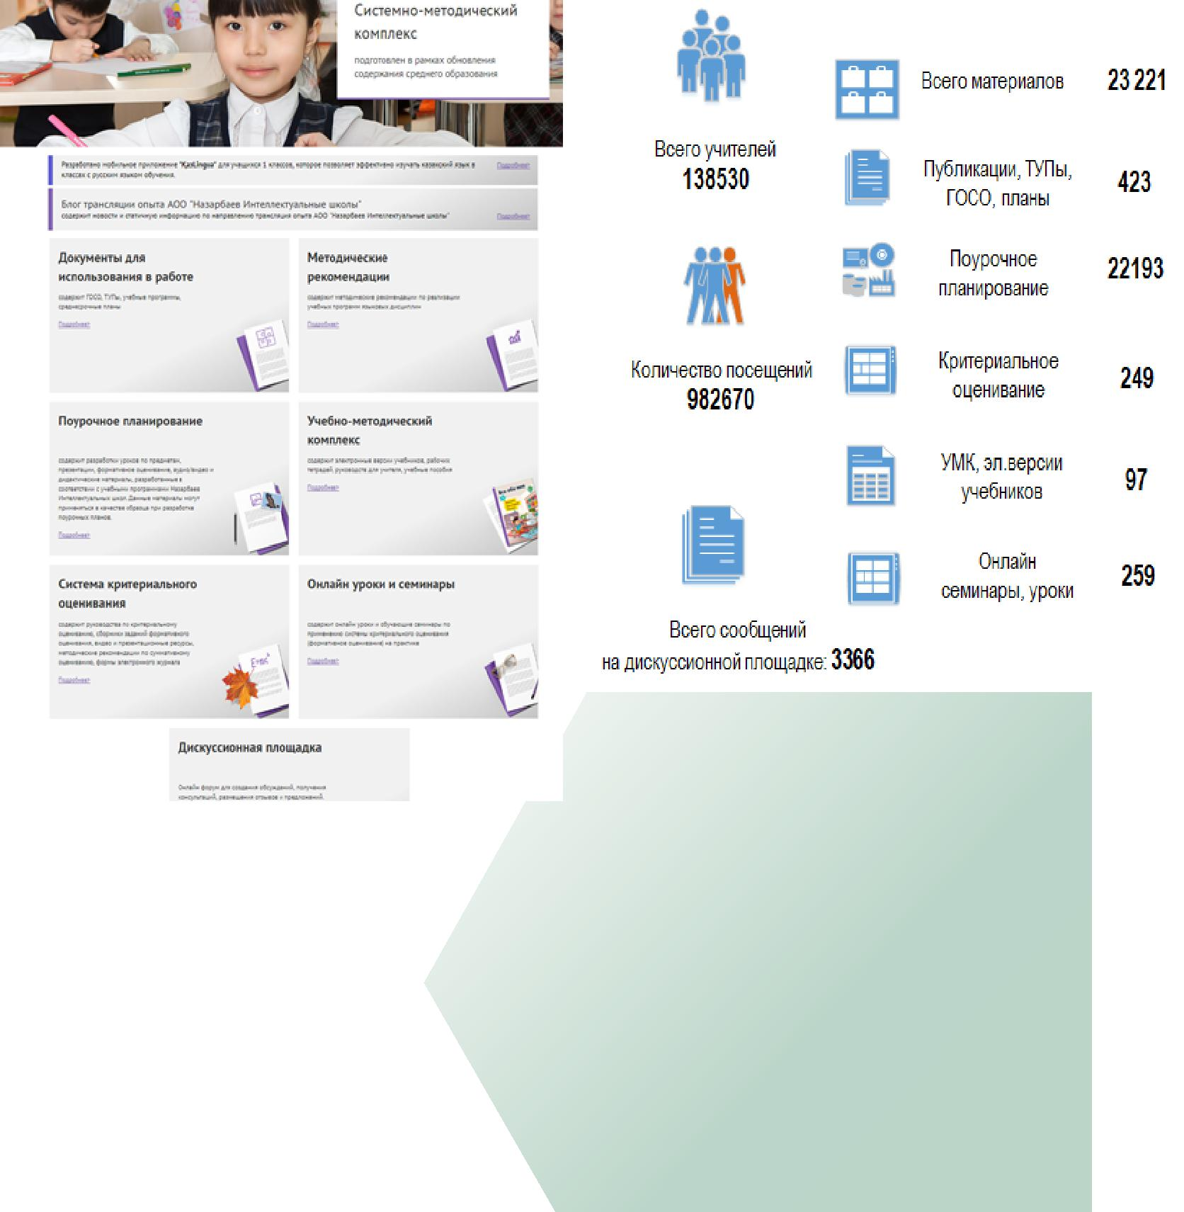

* *по состоянию на 12-ое октября 2017 года*

*«ОҚУШЫЛАРДЫҢ ОҚУ ЖЕТІСТІКТЕРІН КРИТЕРИАЛДЫ БАҒАЛАУ ЖҮЙЕСІ»*

*ОНЛАЙН КРУС*

*«СИСТЕМА КРИТЕРИАЛЬНОГО ОЦЕНИВАНИЯ УЧЕБНЫХ*

*ДОСТИЖЕНИЙ УЧАЩИХСЯ»*

*www.academia.kz*

